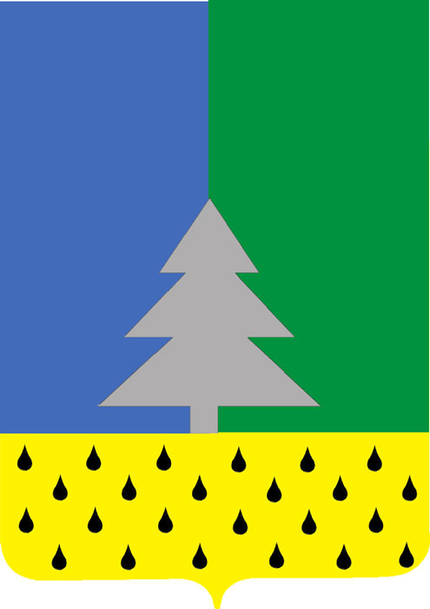

Советский район
Ханты-Мансийский автономный округ – Югра

Администрация сельского поселения Алябьевский

ПОСТАНОВЛЕНИЕ

«24» февраля 2025 г. № 25

Об утверждении состава согласительной комиссии по вопросу согласования местоположения границ земельных участков при выполнении комплексных кадастровых работ

В соответствии с Федеральным законом от 24.07.2007 № 221-ФЗ «О кадастровой деятельности», приказом Департамента по управлению государственным имуществом Ханты-Мансийского автономного округа - Югры от 17.09.2015 № 10-нп «Об утверждении типового регламента работы согласительной комиссии по вопросу согласования местоположения границ земельных участков при выполнении комплексных кадастровых работ»:
1. Утвердить состав согласительной комиссии по вопросу согласования местоположения границ земельных участков при выполнении комплексных кадастровых работ на территории сельского поселения Алябьевский (приложение).
2. Опубликовать настоящее постановление в Бюллетене «Алябьевский Вестник» и разместить на официальном сайте сельского поселения Алябьевский.
3. Настоящее постановление вступает в силу после его подписания.
4. Контроль за выполнением постановления оставляю за собой.

Глава сельского поселения Алябьевский А.А. Бодрягина

Приложение
к распоряжению
от 24.02.2025 г № 25

Состав согласительной комиссии по вопросу согласования местоположения границ земельных участков при выполнении комплексных кадастровых работ на территории сельского поселения Алябьевский

Председатель комиссии:
Глава сельского поселения, в его отсутствие лицо, на которое возложены обязанности в установленном порядке

Заместитель председателя комиссии:
Заместитель главы сельского поселения Алябьевский, в его отсутствие лицо, на которое возложены обязанности в установленном порядке

Секретарь согласительной комиссии:
Главный специалист администрации сельского поселения Алябьевский, в его отсутствие лицо, на которое возложены обязанности в установленном порядке

Члены комиссии:
Заместитель начальника управления архитектуры и градостроительства, главный архитектор администрации Советского района;

Начальник отдела территориального планирования и градостроительного развития управления архитектуры и градостроительства администрации Советского района, в его отсутствие лицо, на которое возложены обязанности в установленном порядке;

Начальник отдела по земельным отношениям департамента муниципальной собственности администрации Советского района;

Заместитель начальника отдела по земельным отношениям департамента муниципальной собственности администрации Советского района;

Начальник управления земельных отношений Департамента по управлению государственным имуществом Ханты-Мансийского автономного округа – Югры, в его отсутствие лицо, на которое возложены обязанности в установленном порядке;

Начальник отдела управления федеральным имуществом и взаимодействия с органами государственной власти и местного самоуправления по Ханты-Мансийскому автономному округу – Югре Межрегионального территориального управления Федерального агентства по управлению государственным имуществом в Тюменской области, Ханты-Мансийском автономном округе – Югре, Ямало-Ненецком округе, в его отсутствие лицо, на которое возложены обязанности в установленном порядке;

Начальник межмуниципального отдела по Советскому району и городу Югорск Управления Федеральной службы по государственной регистрации, кадастра и картографии по Ханты-Мансийскому автономному округу – Югре, в его отсутствие лицо, на которое возложены обязанности в установленном порядке;

Представитель СРО Ассоциации «Союз кадастровых инженеров» (по согласованию);

Председатель общего собрания собственников помещений в многоквартирном доме (по согласованию)

